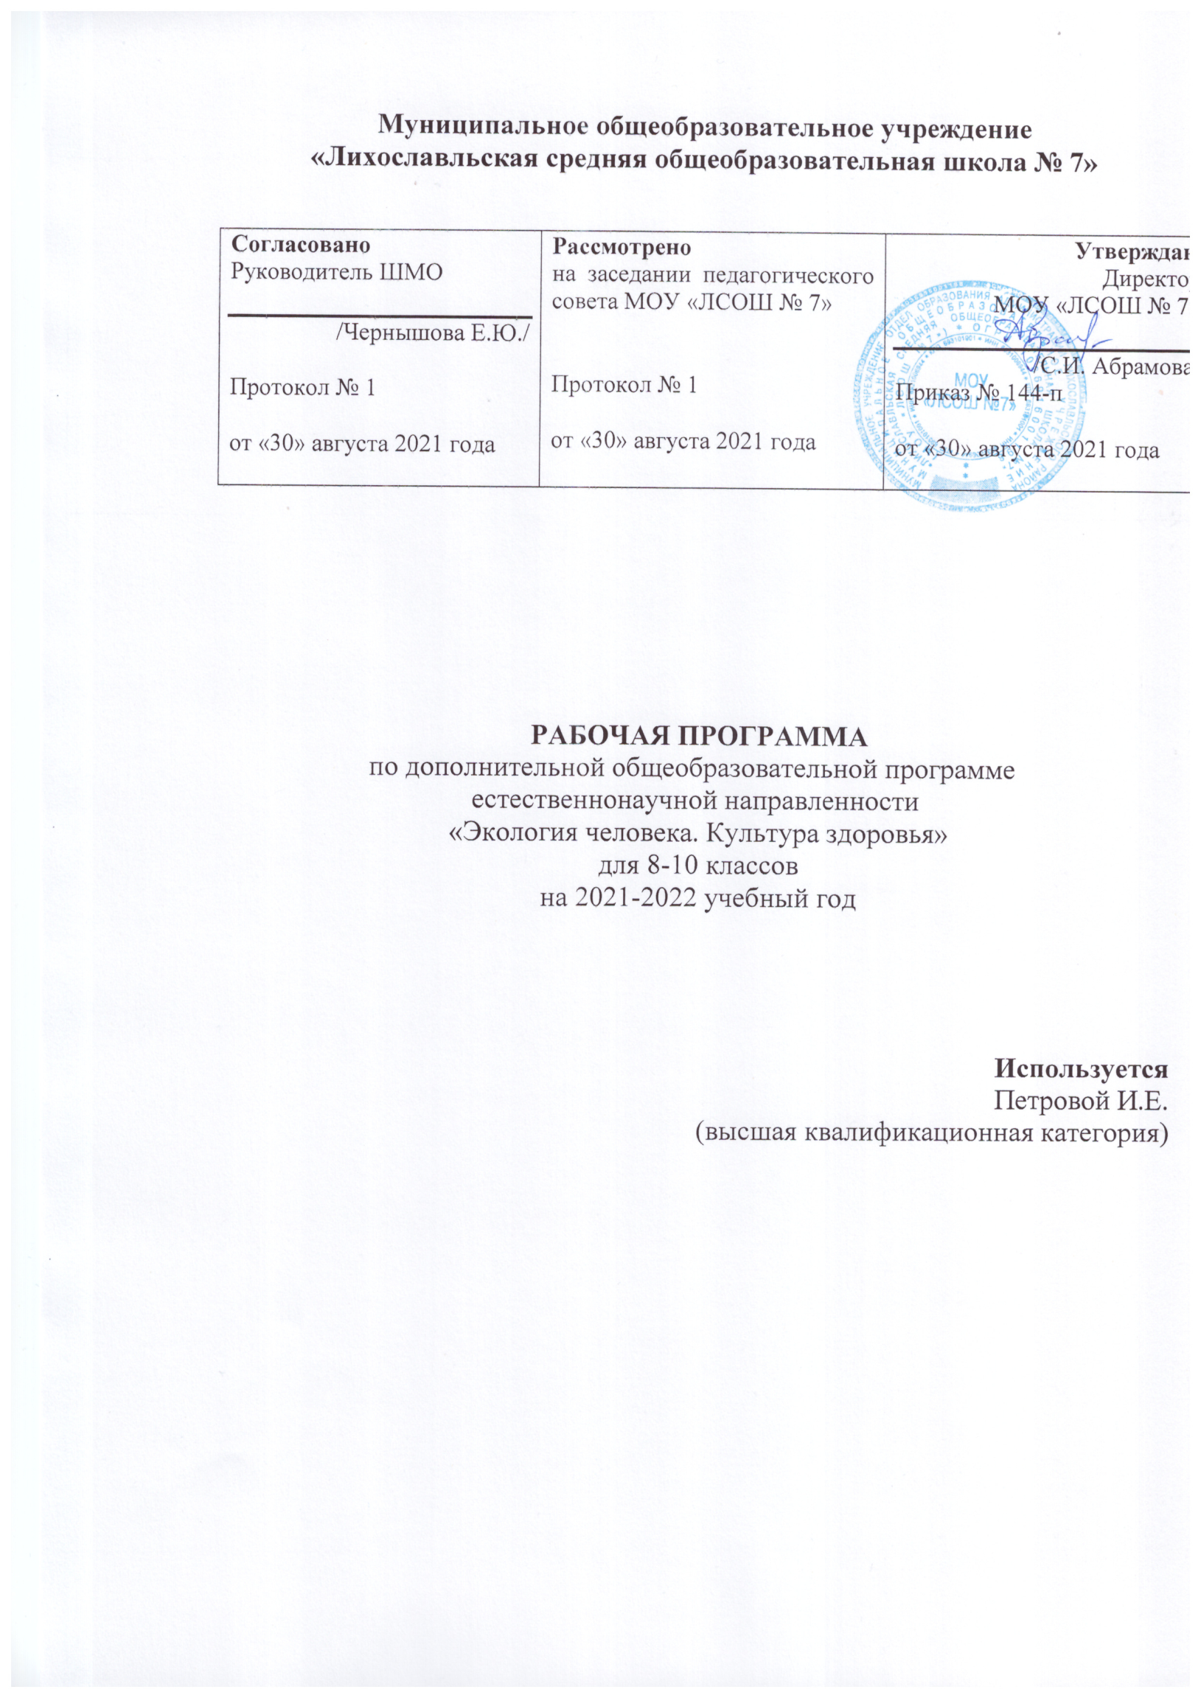
Содержание курса ориентировано на углубление и расширение знаний, обучающихся о проявлении в организме человека основных жизненных свойств, первоначальные представления о которых были получены в 5―7 классах.
Планируемые результаты обучения по курсу:
Личностные:
- формирование целостного мировоззрения, соответствующего современному уровню развития науки;
- формирование коммуникативной компетентности в общении и сотрудничестве со сверстниками, детьми старшего и младшего возраста, взрослыми в процессе образовательной, учебно-исследовательской и других видов деятельности;
Метапредметные:
- ставить и формулировать для себя новые задачи в учебе и познавательной деятельности, развивать мотивы и интересы своей познавательной деятельности;
- умение организовывать учебное сотрудничество и совместную деятельность с учителем и сверстниками;
Предметные:
- формирование ценностного отношения к собственному организму;
- владение основами понятийного аппарата и научного языка биологии: использование изученных терминов, понятий, теорий, законов и закономерностей для объяснения наблюдаемых биологических объектов, явлений и процессов;
- понимание способов получения биологических знаний; наличие опыта использования методов биологии с целью изучения живых объектов, биологических явлений и процессов: наблюдение, описание, проведение несложных биологических опытов и экспериментов, в том числе с использованием аналоговых и цифровых приборов и инструментов;
- умение решать учебные задачи биологического содержания, в том числе выявлять причинно-следственные связи, проводить расчёты, делать выводы на основании полученных результатов;
- владение навыками работы с информацией биологического содержания, представленной в разной форме (в виде текста, табличных данных, схем, графиков, диаграмм, моделей, изображений), критического анализа информации и оценки ее достоверности;
- умение планировать под руководством наставника и проводить учебное исследование или проектную работу в области биологии; с учетом намеченной цели формулировать проблему, гипотезу, ставить задачи, выбирать адекватные методы для их решения, формулировать выводы; публично представлять полученные результаты;
- умение использовать приобретенные знания и навыки для здорового образа жизни, сбалансированного питания и физической активности; неприятие вредных привычек и зависимостей; умение противодействовать лженаучным манипуляциям в области здоровья.

Организационно - педагогические условия программы

Программа рассчитана на один год по 1 часу в неделю , всего 34 часа.
Программа составлена для обучающихся 8- 10 классов.
Результатом прохождения курса предусмотрена защита проектов обучающихся по выбранной ими теме.

Тематическое планирование.

Номер / количество часов | Тема | Содержание. | Формы занятий
1. | Значимость и практическая направленность курса. | Экология человека: биологическая, социальная, прикладная. Экологические факторы: абиотические, биотические. Антропогенные (социальные, физические, химические, биологические). | Диалог
2. | Здоровье и образ жизни. | Человек – биосоциальное существо. Природная и социальная среда. Здоровье, образ жизни, режим дня. | Лекция
3. | Условия правильного формирования опорно-двигательной системы. | Факторы: наследственность, питание, физическая нагрузка, алкоголь, табакокурение. | Лекция, беседа.
4. | Воздействие двигательной активности на организм человека. | Гиподинамия, активный образ жизни. | Практикум. «, Основные категории упражнений: аэробные, силовые, растяжки.»
5. | Условия полноценного развития системы кровообращения. | Ударный объем, частота сердечных сокращений (ЧСС), | Лабораторная работа « Определение функционального состояния сердечно – сосудистой системы»
6,7 | Влияние тренированности на работу сердечно – сосудистой системы . | Оценка работы ССС у тренированных и нетренированных людей. | Лабораторная работа « Функциональные пробы на реактивность ССС»  Лабораторная работа « Определение минутного объема кровообращения косвенным методом в покое и после физической нагрузки»
8. | Оформление результатов лабораторных работ по оценке физиологических ресурсов ССС
9. | Дыхательная система. Газообмен. | Состав вдыхаемого и выдыхаемого воздуха. | Лабораторная работа « Состав вдыхаемого и выдыхаемого воздуха»
10,11 | Оценка физиологических резервов дыхательной системы.  Влияние тренированности | Физиологические резервы дыхательной системы как показатель нормальной жизнедеятельности человека. | Лабораторная работа « Измерение объема грудной клетки у человека при дыхании.»  Лабораторная работа « Определение частоты дыхания в покое и после физической нагрузки»  Лабораторная работа « Нормальные параметры респираторной функции»
12. | Гигиена органов дыхания. | Заболевания органов дыхания и их последствия. | Лабораторная работа « Как проверить сатурацию в домашних условиях»
13. | Оформление результатов лабораторных работ по оценке физиологических резервов дыхательной системы.
14. | Воздействие солнечных лучей на кожу | Инфракрасные, видимые, ультрафиолетовые лучи. Правила пребывания на солнце. | Лекция
15. | Роль кожи в терморегуляции | Теплоотдача: теплопроведение, теплоизлучение, потоиспарение, участие кровеносных сосудов. Закаливание. | Лабораторная работа « Выделительная и терморегуляторная функция кожи»
16. | Оформление результатов лабораторной работы « Выделительная и терморегуляторная функция кожи»
17,18 | Функционирование нервной системы. | Отделы и подотделы нервной системы. | Лабораторная работа « Оценка функционального состояния нервной системы»  Лабораторная работа « Оценка вегетативной реактивности автономной нервной системы»  Лабораторная работа « Определение реактивности парасимпатического отдела автономной нервной системы»
19. | Оформление результатов лабораторных работ по оценке физиологического состояния нервной системы
20. | Факторы, влияющие на развитие и функционирования нервной системы. | Утомление. Переутомление. Режим отдыха. Режим дня и работоспособность. | Беседа
21 | Режим сна. | Сон, значение фаз сна, продолжительность сна, гигиена сна. | Практическая работа « Влияние «недосыпа» на когнитивные способности»
22. | Шумовое загрязнение. | Влияние шума на органы слуха. Нормы шумовой нагрузки. | Лабораторная работа « Влияние шума на остроту слуха»
23. | Условия нормального функционирования зрительного анализатора | Правильная организация света при учебных занятиях., организация работы за компьютером. | Лабораторная работа « Измерение уровня освещенности»
24. | Состав и значение основных компонентов пищи. | Основные компоненты пищи: белки, жиры, углеводы, витамины, вода, минеральные соли. Вкусовые компоненты, природные пищевые компоненты: растительные волокна, бактерии, дрожжи | Лекция.
25. | Питьевой режим. | Оценка качества воды и различных напитков. | Лабораторная работа « Определение содержания нитратов в пробах воды»  Лабораторная работа « Определение рН в различных напитках»
26. | Нитраты и наш организм | Влияние нитратов на организм | Лабораторная работа « Определение нитратов в овощах»
27. | Оформление результатов предыдущих лабораторных работ
28, 29 | Качество атмосферного воздуха. |  | Лабораторная работа « Оценка уровня загрязнения атмосферного воздуха веществами, попадающими в окружающую среду, в результате работы автотранспорта»
30 -34 | Защита проектов обучающихся по выбранной ими теме

Список литературы
- Воронина Г.А., Иванова Т.В., Калинова Г.С. Биология. Планируемые результаты. Система заданий. 5―9 классы. Пособие для учителей общеобразоват. организаций / Под ред. Г.С. Ковалевой, О.Б. Логиновой. — М.: Просвещение, 2017.
- Кириленко А.А., Колесников С.И.. Биология. 9-й класс. Подготовка к итоговой аттестации- 2009: учебно — методическое пособие — Ростов н/Д: Легион, 2009.- 176 с.
- Никишов А.И., Петросова Р.А. и др. Биология в таблицах.- М.: «ИЛЕКСА», 1998.
- Пасечник В.В. Биология. Методика индивидуально-групповой деятельности. — М.:Просвещение, 2016.
- Сайт ФИПИ. Открытый банк заданий для формирования естественно-научной грамотности [Электронный ресурс]: — URL: https://fipi.ru/otkrytyy-bank-zadaniy-dlya-otsenki-yestestvennonauchnoy-gramotnosti
- Сайт Единая коллекция цифровых образовательных ресурсов [Электронный ресурс]: — URL: http://school-collection.edu.ru/catalog
- Сайт Федеральный центр информационно-образовательных ресурсов [Электронный ресурс]: — URL: http://fcior.edu.ru/
- Цифровые лаборатории Releon [Электронный ресурс]: — URL: https://rl.ru/
- Круглый стол: Цифровые лаборатории в современной школе [Электронный ресурс]: —URL: https://www.youtube.com/watch?v=qBj-tolw2N4
- Научная электронная библиотека «Киберленинка» [Электронный ресурс]: — URL: https://cyberleninka.ru/
- Электронная библиотека диссертаций и авторефератов [Электронный ресурс]: — URL: http://www.dissercat.com/
- Научная электронная библиотека «Elibrary.ru» [Электронный ресурс]:– URL: https:// elibrary.ru
- Образовательный портал для подготовки к ВПР [Электронный ресурс]: — URL: https://bio6-vpr.sdamgia.ru/

